IT Tools 사용 설명서
IT Tools · GitHub 공개 소스 스냅샷 d505845f918e
프로젝트 버전: d505845f918e946ec300af7b36efc107e2f66e9e
대상 역할: user
워크플로 상태: 검증됨 1 · 차단됨 0 · 미검증 2 · 대기 중 0
미검증 및 차단된 워크플로는 상태와 이유를 유지하며, 후보 항목을 실제 결과로 표시하지 않습니다.

JSON 변환
이 장에서는 JSON을 YAML로 변환의 소스 코드 근거와 검증할 작업 단계를 안내합니다. 대상 환경에서 확인하기 전 참고용입니다.
진입 위치: src/tools/json-to-yaml-converter/json-to-yaml.vue
출처: 소스 또는 문서

JSON을 YAML로 변환
진입 위치: src/tools/json-to-yaml-converter/json-to-yaml.vue

JSON 데이터를 YAML 형식으로 변환한다
워크플로 상태: 검증됨
대상 역할: user
워크플로 위치: src/tools/json-to-yaml-converter/json-to-yaml.vue
성공 기준: 예시 JSON을 입력하면 출력 영역에 해당 YAML이 표시된다. 이 결과는 IT Tools 공개 배포 페이지에서 관찰했다.

사전 조건
- IT Tools의 JSON to YAML 도구를 열 수 있다.
1. JSON to YAML 도구를 연다.
작업 위치: src/tools/json-to-yaml-converter/json-to-yaml.vue
예상 결과: JSON to YAML 도구의 제목과 입력 영역이 표시된다.
실제 결과: JSON to YAML converter 페이지를 열어 제목과 JSON 입력 영역을 확인했다.
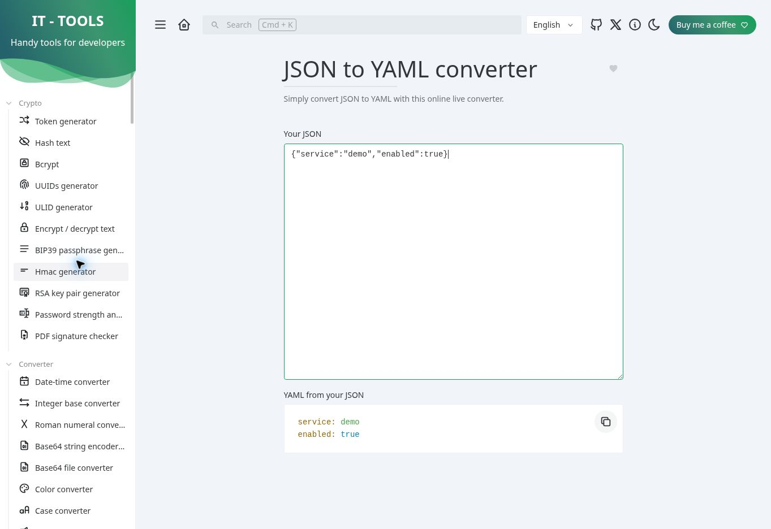
그림 1 https://it-tools.tech/json-to-yaml-converter
2. 입력 영역에 변환할 JSON을 입력한다.
작업 위치: src/tools/json-to-yaml-converter/json-to-yaml.vue
예상 결과: 입력란에 예시 JSON 내용이 유지된다.
실제 결과: {"service":"demo","enabled":true}를 입력한 뒤 JSON 입력 영역에 내용이 표시되는 것을 확인했다.
그림 2 https://it-tools.tech/json-to-yaml-converter
3. 출력 영역에서 YAML 변환 결과를 확인한다.
작업 위치: src/tools/json-to-yaml-converter/json-to-yaml.vue
예상 결과: 출력 영역에 동등한 YAML 텍스트가 표시된다.
실제 결과: 출력 영역에 service: demo와 enabled: true의 YAML 두 줄이 표시되는 것을 확인했다.
그림 3 https://it-tools.tech/json-to-yaml-converter

자주 묻는 질문
질문: 잘못된 JSON을 입력하면 어떻게 되나요?
답변: 소스에는 변환 도구 구성 요소와 E2E 명세가 있으나, 오류 문구와 예외 동작은 실제 실행으로 확인되지 않았다.
출처: 근거: 소스 또는 문서; 관련 워크플로: JSON 데이터를 YAML 형식으로 변환한다

텍스트 해시 계산
이 장에서는 텍스트의 해시 계산의 소스 코드 근거와 검증할 작업 단계를 안내합니다. 대상 환경에서 확인하기 전 참고용입니다.
진입 위치: src/tools/hash-text/hash-text.vue
출처: 소스 또는 문서

텍스트의 해시 계산
진입 위치: src/tools/hash-text/hash-text.vue

텍스트에서 해시 값을 계산한다
워크플로 상태: 미검증
대상 역할: user
워크플로 위치: src/tools/hash-text/hash-text.vue
성공 기준: 도구 구성 요소와 서비스 코드에서 텍스트 해시 기능을 확인할 수 있다. 성공 기준은 입력 텍스트에 대한 해시 값이 출력되는 것이다.

사전 조건
- Hash Text 도구를 열 수 있다.
설명: 고정 버전의 공개 소스 코드를 바탕으로 작성했으며 대상 앱에서 직접 조작하거나 검증하지 않았습니다.
1. Hash Text 도구를 연다.
작업 위치: src/tools/hash-text/hash-text.vue
예상 결과: 소스 코드 기준으로 이 메뉴 또는 선택 항목에서 작업할 수 있을 것으로 예상됩니다.
2. 텍스트 입력란에 계산할 문자열을 입력한다.
작업 위치: src/tools/hash-text/hash-text.vue
예상 결과: 설정이 해당 기능 구성에 저장될 것으로 예상됩니다.
3. 표시된 해시 결과를 확인한다.
작업 위치: src/tools/hash-text/hash-text.vue
예상 결과: 소스 설명 기준으로 저장한 항목이 목록이나 출력 영역에 표시될 것으로 예상되며 실제 확인은 하지 않았습니다.

자주 묻는 질문
질문: 어떤 해시 알고리즘을 지원하나요?
답변: 알고리즘 지원 범위는 해시 도구 서비스 구현에 정의되어 있다. 이 샘플은 실제 브라우저에서 알고리즘 선택지를 확인하지 않았다.
출처: 근거: 소스 또는 문서; 관련 워크플로: 텍스트에서 해시 값을 계산한다

QR 코드 생성
이 장에서는 QR 코드 만들기의 소스 코드 근거와 검증할 작업 단계를 안내합니다. 대상 환경에서 확인하기 전 참고용입니다.
진입 위치: src/tools/qr-code-generator/qr-code-generator.vue
출처: 소스 또는 문서

QR 코드 만들기
진입 위치: src/tools/qr-code-generator/qr-code-generator.vue

문자열에서 QR 코드를 생성한다
워크플로 상태: 미검증
대상 역할: user
워크플로 위치: src/tools/qr-code-generator/qr-code-generator.vue
성공 기준: 도구 구성 요소에는 QR 코드 생성 composable 연결이 확인된다. 성공 기준은 입력한 문자열에 해당하는 QR 이미지가 표시되는 것이다.

사전 조건
- QR Code Generator 도구를 열 수 있다.
설명: 고정 버전의 공개 소스 코드를 바탕으로 작성했으며 대상 앱에서 직접 조작하거나 검증하지 않았습니다.
1. QR Code Generator 도구를 연다.
작업 위치: src/tools/qr-code-generator/qr-code-generator.vue
예상 결과: 소스 코드 기준으로 이 메뉴 또는 선택 항목에서 작업할 수 있을 것으로 예상됩니다.
2. QR 코드로 만들 텍스트를 입력한다.
작업 위치: src/tools/qr-code-generator/qr-code-generator.vue
예상 결과: 설정이 해당 기능 구성에 저장될 것으로 예상됩니다.
3. 화면에 생성된 QR 코드를 확인한다.
작업 위치: src/tools/qr-code-generator/qr-code-generator.vue
예상 결과: 소스 설명 기준으로 저장한 항목이 목록이나 출력 영역에 표시될 것으로 예상되며 실제 확인은 하지 않았습니다.

자주 묻는 질문
질문: QR 코드에 어떤 값을 넣을 수 있나요?
답변: 도구는 텍스트 값을 QR 코드로 만드는 용도로 제공된다. 다운로드 옵션과 구체적인 제한은 실제 UI에서 확인되지 않았다.
출처: 근거: 소스 또는 문서; 관련 워크플로: 문자열에서 QR 코드를 생성한다

범위 및 제한 사항
- 이 설명서의 소스 코드 색인은 commit d505845f918e946ec300af7b36efc107e2f66e9e에 고정되어 있다. 실제 스크린샷은 IT Tools 공개 배포 페이지에서 가져왔으며 배포 버전과 고정한 소스 commit의 일치 여부는 확인하지 못했다.
- JSON→YAML 변환 흐름만 공개 배포 페이지에서 관찰하고 스크린샷으로 검증했다. 텍스트 해시와 QR 코드 흐름은 소스 코드에서 추린 후보이며 UI에서 실제로 실행해 검증하지 않았다.

